С 8 по 17 апреля в нашей академии состоялась, ставшая уже традиционной, Международная научная конференция молодых ученых и студентов СПБГАВМ.
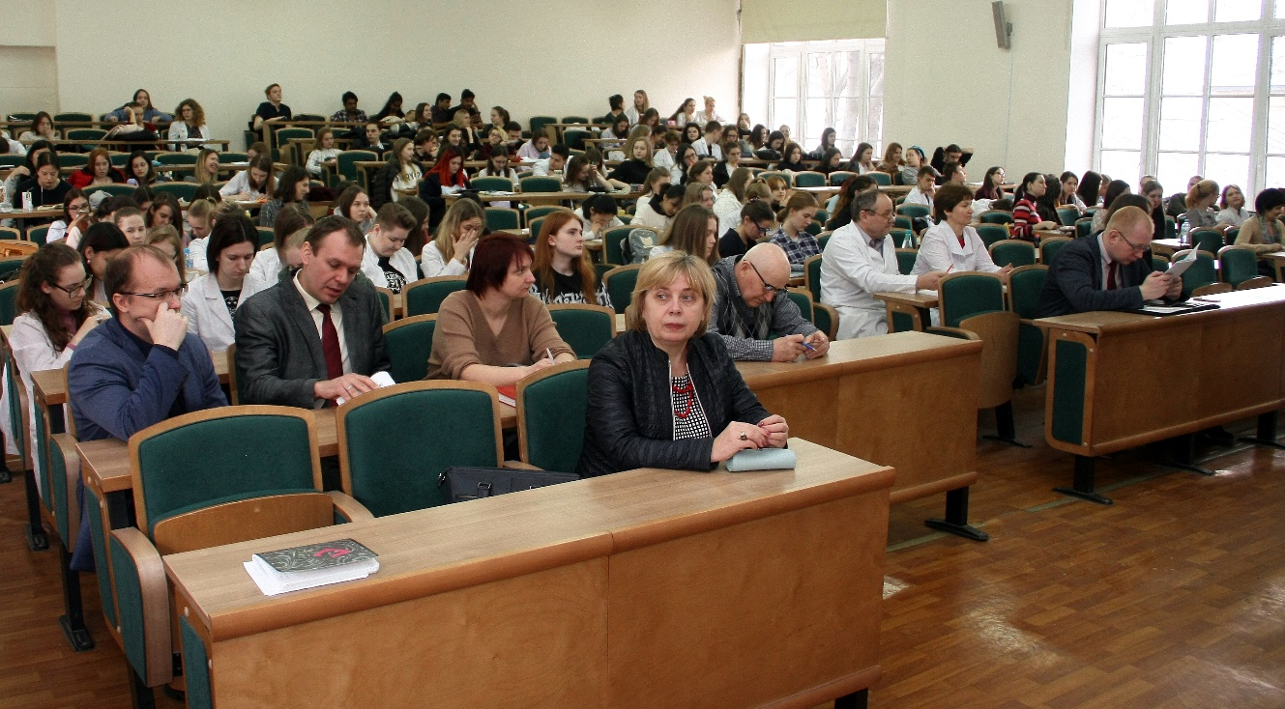

Данное мероприятие проходимо в формате пленарных и секционных заседаний, и в нем приняли участие студенты, аспиранты, молодые ученые и преподаватели нашего ВУЗа и других ВУЗов нашей страны и ближнего зарубежья.

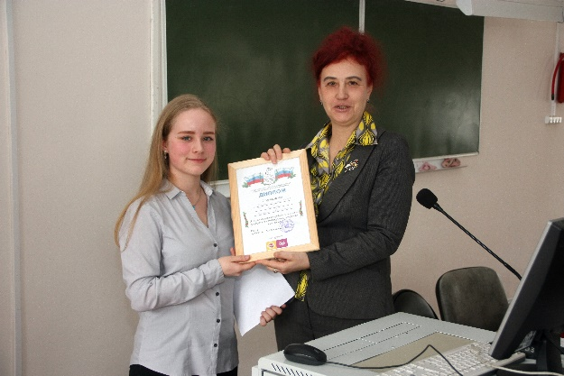
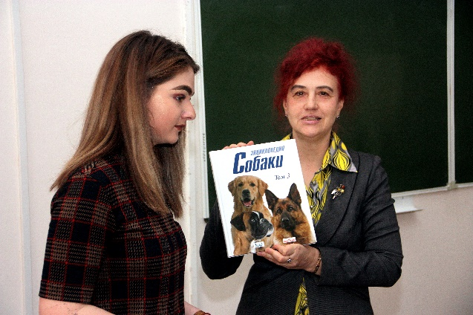
Открытие конференции состоялось 8 апреля 2019 года и на пленарном заседании были представлены доклады студентов разных факультетов нашей академии:
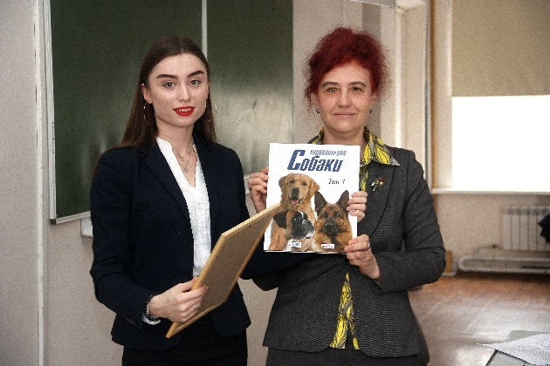
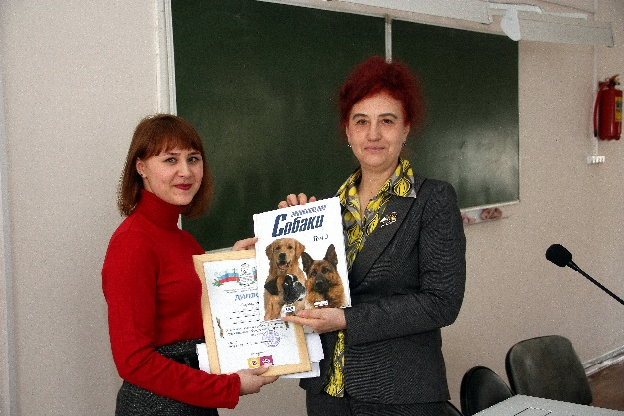

С 9 по 16 апреля работа конференции проходила в виде секционных заседаний и в этом году на секциях было заслушано 293 научных доклада.

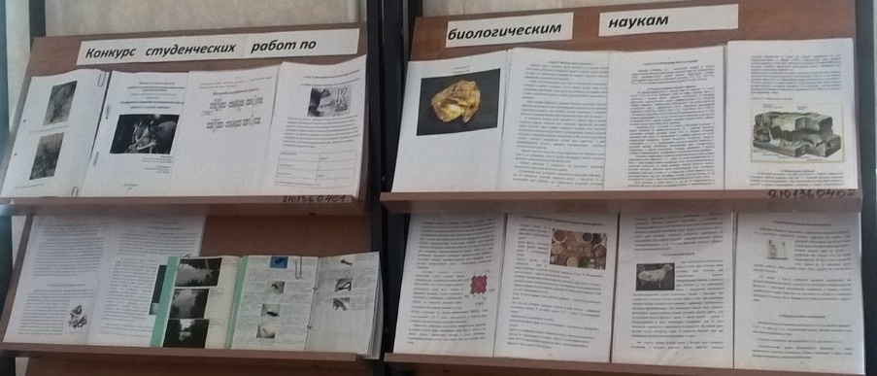
Параллельно проходил конкурс на лучшую студенческую работу, где оценивались курсовые работы, дневники-отчеты по практике, рефераты, плакаты в двух номинациях «Биологические дисциплины», «Работы по специальности». Выставка лучших работ, поданных на конкурс, была представлена в библиотеке.
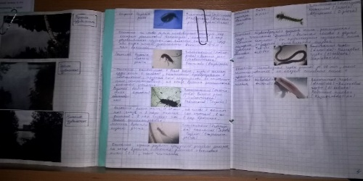
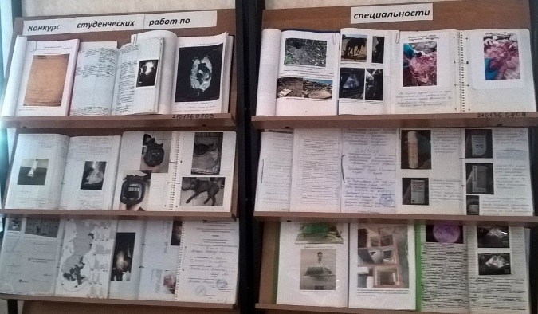

Итоги работы секций были представлены руководителями секций на заключительном пленарном заседании 17 апреля 2019 года.
Заседание с приветственным словом открыла проректор по НИР и международным связям, профессор, доктор биологических наук Карпенко Л.Ю.
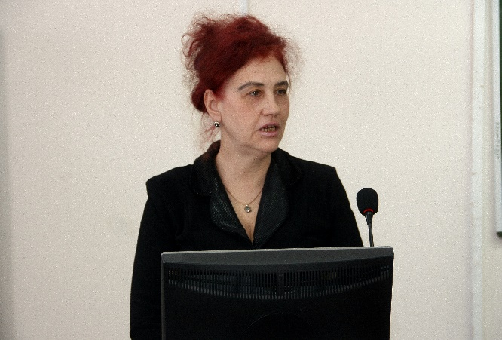

Pppp

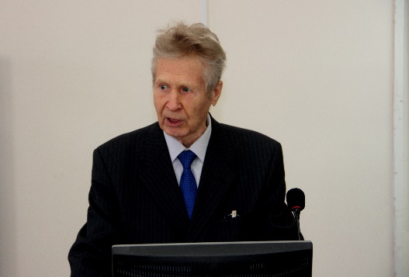
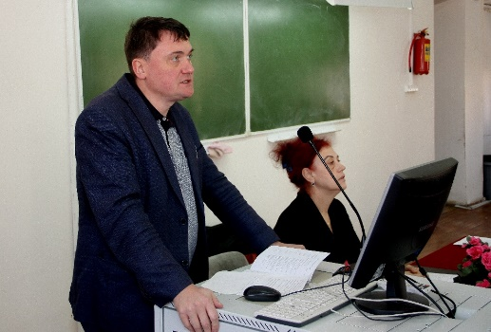
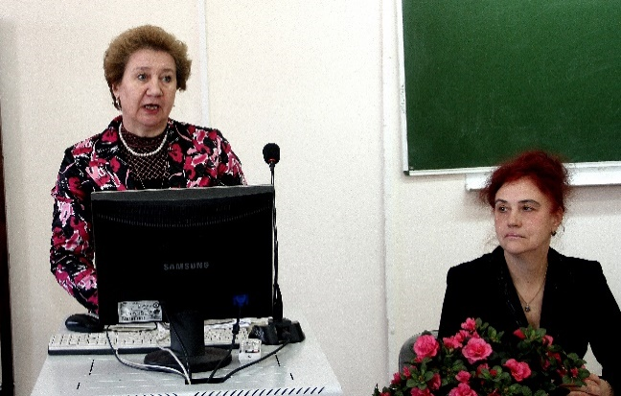
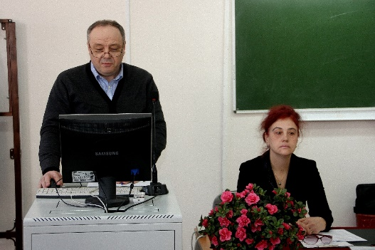
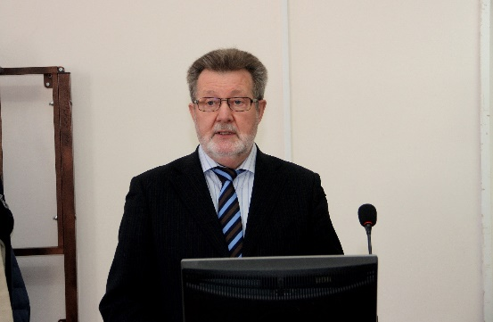
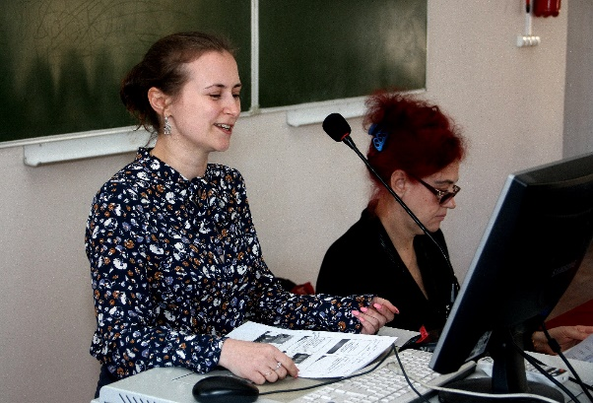

Лучшие докладчики секций, а также победители конкурса на лучшую работу были награждены дипломами и ценными призами.

СПИСОК ЛУЧШИХ ДОКЛАДЧИКОВ 73 МЕЖДУНАРОДНОЙ КОНФЕРЕНЦИИ МОЛОДЫХ УЧЕНЫХ И СТУДЕНТОВ СПБГАВМ
- СЕКЦИЯ МОРФОЛОГИИ ЖИВОТНЫХ
1.1.Кафедра анатомии животных
    - Шавров Сергей Сергеевич – студент 4 курса ФВМ
    - Карманова Екатерина Владимировна - студент 2 курса
1.2. Кафедра биологии, экологии и гистологии
1.2.1. Сайков Сергей Сергеевич. БЭК магистратура 1 курс
1.2.2. Сидоренко Карина Владимировна, аспирант 1 год обучения.
1.3. Кафедра патологической анатомии и судебной ветеринарной медицины
1.3.1. Сомова Светлана Александровна., студ. 4 к. «Патанатомия язвенной болезни желудка свиней». Научн. рук. проф. Кудряшов А.А.
1.3.2. Соломонова Лада Николаевна, студ. 4 к. «Патанатомия цирковироза свиней». Научн. рук. проф. Кудряшов А.А.
- СЕКЦИЯ ЖИВОТНОВОДСТВА, КОРМЛЕНИЯ И ГИГИЕНЫ ЖИВОТНЫХ
2.1. Кафедра венериной генетики и животноводства
2.1.1 Андреева Дарья Александровна, 2 курс
2.1.2. Осокина Александра Валерьевна, 1 курс
2.2. Кафедра кормления и гигиены животных
2.2.1.Дубровин Андрей Валерьевич, аспирант
2.2.2.Дуняшев Тимур Петрович
3. СЕКЦИЯ БИОХИМИИ И ФИЗИОЛОГИИ, ПАТОФИЗИОЛОГИИ, НЕОРГАНИЧЕСКОЙ ХИМИИ И БИОФИЗИКИ, ФИЗВОСПИТАНИЯ
3.1. Кафедра биохимии и физиологии
3.1.1. Умеренкова Марианна Владимировна Активность ферментов окислительного метаболизма у разных видов животных , студент 3 курса БЭК
3.1.2. Лебедева Екатерина Васильевна, магист. 1 курс БЭК «Результаты исследования эндокринологического статуса женщин репродуктивного возраста, проживающих в Санкт-Петербурге»
    - Орлов Иван Николаевич Оценка взаимосвязи уровня фруктозамина показателей крови у кошек, больных сахарным диабетом
  - Кафедра патологической физиологии
3.2.1. Александрова Екатерина Юрьевна - Ветеринарная физическая реабилитация собак.
3.2.2. Тихонова Анастасия Сергеевна– Анализ девиантного поведения кошек
3.3. Кафедра неорганической химии и биофизики
3.3.1. Махнин Илья Алексеевич, студ. ФВМ, 1 курс, 18 группа
3.3.2. Красков Дмитрий Андреевич, студ. ФВМ, 1 курс, 3 группа,
3.3.3. Попова Анна Ивановна , студ ФВМ, 1 курс, 3 группа,
3.3. 4. Маньковский Федор Геннадьевич, студ. ФВМ, 1 курс 18 группа.
4. СЕКЦИЯ ВНУТРЕННИХ БОЛЕЗНЕЙ ЖИВОТНЫХ, КЛИНИЧЕСКОЙ ДИАГНОСТИКИ И ФАРМАКОЛОГИИ
4.1. Кафедра внутренних болезней животных
4.1.1. Карушева Кира Юрьевна студ. 5 курса
4.1.2. Шестернина Полина Андреевна. студ. 5 курса
4.2. Кафедра клинической диагностики
4.2.1. Лебедев Максим Николаевич, аспиранта кафедры
4.2.2. Факеева Юлия Юрьевна, студ. 3 курса
  - Кафедра фармакологии
    - Щербину Юлию Александровну. студ. 5 курса
    - И Марина Кимановна, студ. 3 курса
5. СЕКЦИЯ ХИРУРГИИ И АКУШЕРСТВА ЖИВОТНЫХ
5.1. Кафедра общей и частной хирургии им. К.И. Шакалова
5.1.1. Тищенко Дмитрий Олегович 4 курса 2 гр. заочного ФВМ
5.1.2. Кузнецова Галина Вячеславовну студентка 5 курса ФВМ
5.2. Кафедра акушерства и оперативной хирургии
5.2.1.Чупрак Дарья Игоревна 4 курс 8 группа
5.2.2. Козлова Дарья Владимировна 4 курс, 14 группа
6. СЕКЦИЯ ВСЭ, ПАРАЗИТАРНЫХ БОЛЕЗНЕЙ, АКВАКУЛЬТУРЫ И БОЛЕЗНЕЙ РЫБ
6.1. Кафедра ВСЭ
6.1.1. студента 3 курса ФВСЭ Музинской Алене Романовне «Оценка качества рыбных пресервов «Сельдь в масле»
6.1.2. студента 4 курса ФВСЭ Терехова Андрея Андреевича. «ВСЭ сливочного масла».
6.2. Кафедра паразитологии им. Якимова В.Л.
6.2.1. «Гельминтозы песцов и лисиц в условиях Ленинградской области», подготовленный студентами 4 курса Нехорошевой Александре Олеговне и Шурляковой Ольге Владимировне
6.2.2. Клинический случай саркоптоза у собаки породы миттельшнауцер», сделанный студентом 5 курса Поликарповой Софье Павловне
6.3. Кафедра аквакультуры и болезней рыб
6.3.1. доклад «Особенности биотехники выращивания двустворчатых моллюсков в ООО «Донузлав» (г. Евпатория, Крым)», подготовленный студентами 4 курса ВБРиА Гребенниковым Виктором Андреевичем и Яковлевой Юлией Валерьевной.
6.3.2 доклад «Кумжа (SalmotruttaL.)», сделанный студенткой 3 курса ВБРиА Максимовой Маргаритой Андреевной
7. СЕКЦИЯ ИНФЕКЦИОННЫХ БОЛЕЗНЕЙ ЖИВОТНЫХ
7.1. Кафедра эпизоотологии им. В.П. Урбана
    - Сидоровская Мирослава Владимировна, 5 курс, 10 группа
7.1.2Тарлавин Николай Владимирович, аспирант 1 курса обучения
7.2. Кафедра микробиологии, вирусологии и иммунологии
    - Иванова А.В. - ФВСЭ, 4 курс, 1 группа
7.2.2.Чупрак Д.И. - ФВМ, 4 курс, 8группа
8. СЕКЦИЯ ОРГАНИЗАЦИИ ВЕТЕРИНАРНОГО ДЕЛА И СОЦИАЛЬНО-ГУМАНИТАРНЫХ ДИСЦИПЛИН
8.1. Кафедра организации, экономики и управления ветеринарным делом
8.1. 1. Клименчонок Наталия Павловна, 1 курс, 14 группа
8.1.2. Герке Юлия Валентиновна, 1 курс, 8 группа
8.1.3.Богданова Ирина Олеговна, 4 курс, 5 группа
Конкурс на лучшую студенческую работу среди студентов СПбГАВМ:
«Специальность»
Признать лучшими следующие работы:
- Дневник и отчет по практике
  - Казакова Ольга Дмитриевна 5 курс ФВМ (кафедра паразитологии им. В.Л. Якимова)
  - Приходько Екатерина Алексеевна 5 курс ФВМ (кафедра эпизоотологии им. В.П. Урбана)
  - Бархатова Ксения Константиновна 5 курс ФВМ (кафедра ВСЭ)
  - Шонова Валерия Глебовна 5 курс ФВМ (кафедра организации, экономики и управления ветеринарным делом)
- Курсовые работы
  - Новикова Анастасия Дмитриевна 5 курс ФВМ (кафедра эпизоотологии им. В.П. Урбана)
  - Бершадская Арина Александровна 5 курс ФВМ (кафедра общей и частной хирургии им. К.И. Шакалова)
  - Рязанов Игнатий Дмитриевич 5 курс ФВМ (кафедра общей и частной хирургии им. К.И. Шакалова)
- Макет
  - Вежель Павел Дмитриевич 5 курс ФВМ (кафедра эпизоотологии им. В.П. Урбана)
- Рефераты:
  - Воронина Анастасия Дмитриевна 1 курс ФВМ (кафедра организации, экономики и управления ветеринарным делом)
«Биологические науки»
- Рефераты:
  - Сизарева Александра Павловна 1 курс 9 группа (кафедра неорганической химии и биофизики)
  - Болтовская Софья Валерьевна (кафедра ветеринарной генетики и животноводства)
- Отчеты по учебной практике:
  - Константинова Анастасия Павловна ВБРиА 2 курс
  - Макарова Анастасия Александровна ВБРиА 2 курс
- Плакаты: Красков Дмитрий Андреевич
